（様式３）
三原市健康づくり地域活動支援事業実施報告書
三原市長様
報告日 | 年 月 日（ ）
団体名
代表者名

活動（イベント）名
活動日時 | 年 月 日（ ） 時 分 ～ 時 分
活動場所
１ 実施体制
（１）運動普及リーダー 人 （名前： ）
町内会などの住民組織役員 人
（２）その他スタッフ 人
２ 参加者数 人（男性 人、女性 人）
３ 活動内容

４ 参加者（利用者）の感想等

５ 今後の課題・改善点・目指すところがあれば教えてください。

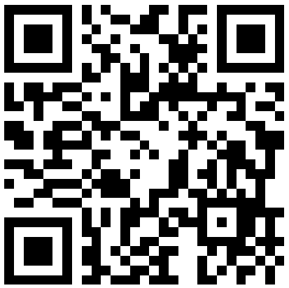
- 写真・資料があれば添付してください。
- 事業終了後、2週間以内に保健福祉課へ報告してください。
- 右記QRコードから回答もできます。

